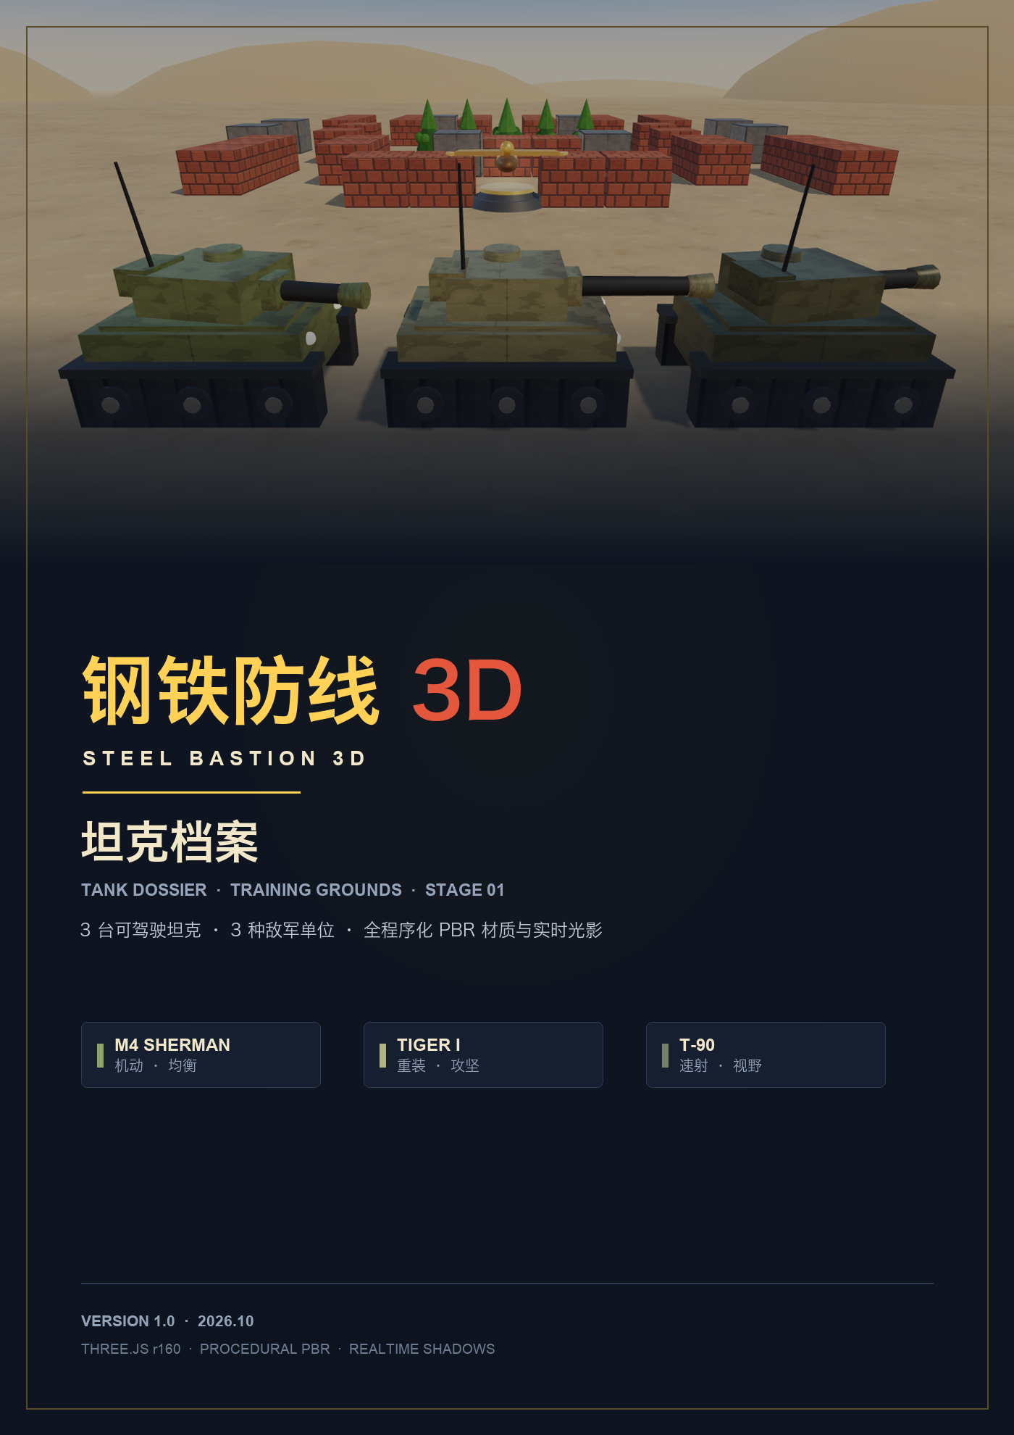
01 / OVERVIEW

车辆概览
THREE PLAYABLE TANKS · TRAINING GROUNDS
《钢铁防线 3D》当前提供三台可驾驶坦克，覆盖二战中型、二战重型与现代主战三个时代。三台车共用同一套驾驶、瞄准与开火逻辑，真正的差异在于装甲、机动、火力节奏，以及各自的一项战术技能。
下面的数据直接读取自游戏配置表，渲染画面由游戏实时截取。除特别标注外，速度与弹速单位为 u/s（游戏内格/秒），转向单位为 rad/s。

数据对照
属性 | M4 SHERMAN | TIGER I | T-90
定位 | 中型坦克 · 二战 | 重型坦克 · 二战 | 主战坦克 · 现代
生命值 | 100 | 160 | 120
有效生命 | 100 | 200（-20% 受击） | 120 + 3 次免伤
最大速度 | 3.0 u/s | 1.8 u/s | 2.6 u/s
车体转向 | 2.8 rad/s | 1.6 rad/s | 2.4 rad/s
装填时间 | 0.50 s | 1.20 s | 0.40 s
单发伤害 | 25 | 60 | 30
弹速 | 9 u/s | 10 u/s | 12 u/s
理论 DPS | 50 | 50 | 75
技能 | 烟幕掩护 · 20s | 穿甲弹 · 15s | 反应装甲 · 25s
特性 | 拾取补给后自修 5s | 受到伤害 -20% | 森林敌军不隐身
有效生命 = 生命值 ÷ (1 - 减伤)；T-90 的反应装甲按“3 次伤害免疫”计。表中 DPS 为单发伤害 ÷ 装填时间，未计入穿甲弹与烟幕带来的输出窗口。
三台车形成了清晰的三角关系：Sherman 用机动和射速换取持续输出与烟幕窗口；Tiger I 用速度换装甲和单发爆发；T-90 则以最高 DPS、反应装甲和反伏击观瞄成为最稳的持续火力平台。

定位速览
■ M4 SHERMAN  机动 · 均衡  烟幕开道，持续游走 | ■ TIGER I  重装 · 攻坚  正面推进，一炮破墙 | ■ T-90  速射 · 视野  最高 DPS，反伏击
怎么选：要节奏与烟幕选 Sherman；要正面攻坚选 Tiger I；要射速与反伏击选 T-90。
02 / CORE STATS

核心属性
SIDE BY SIDE · WHAT THE NUMBERS SAY
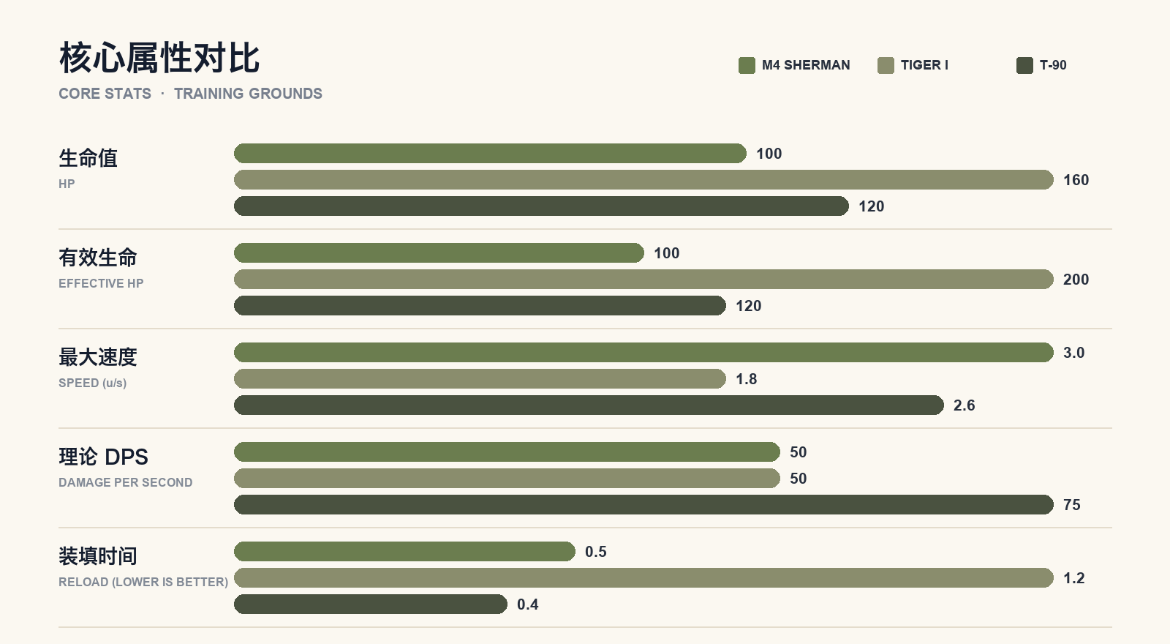
图 1 · 三台坦克的核心属性对比

三车合影
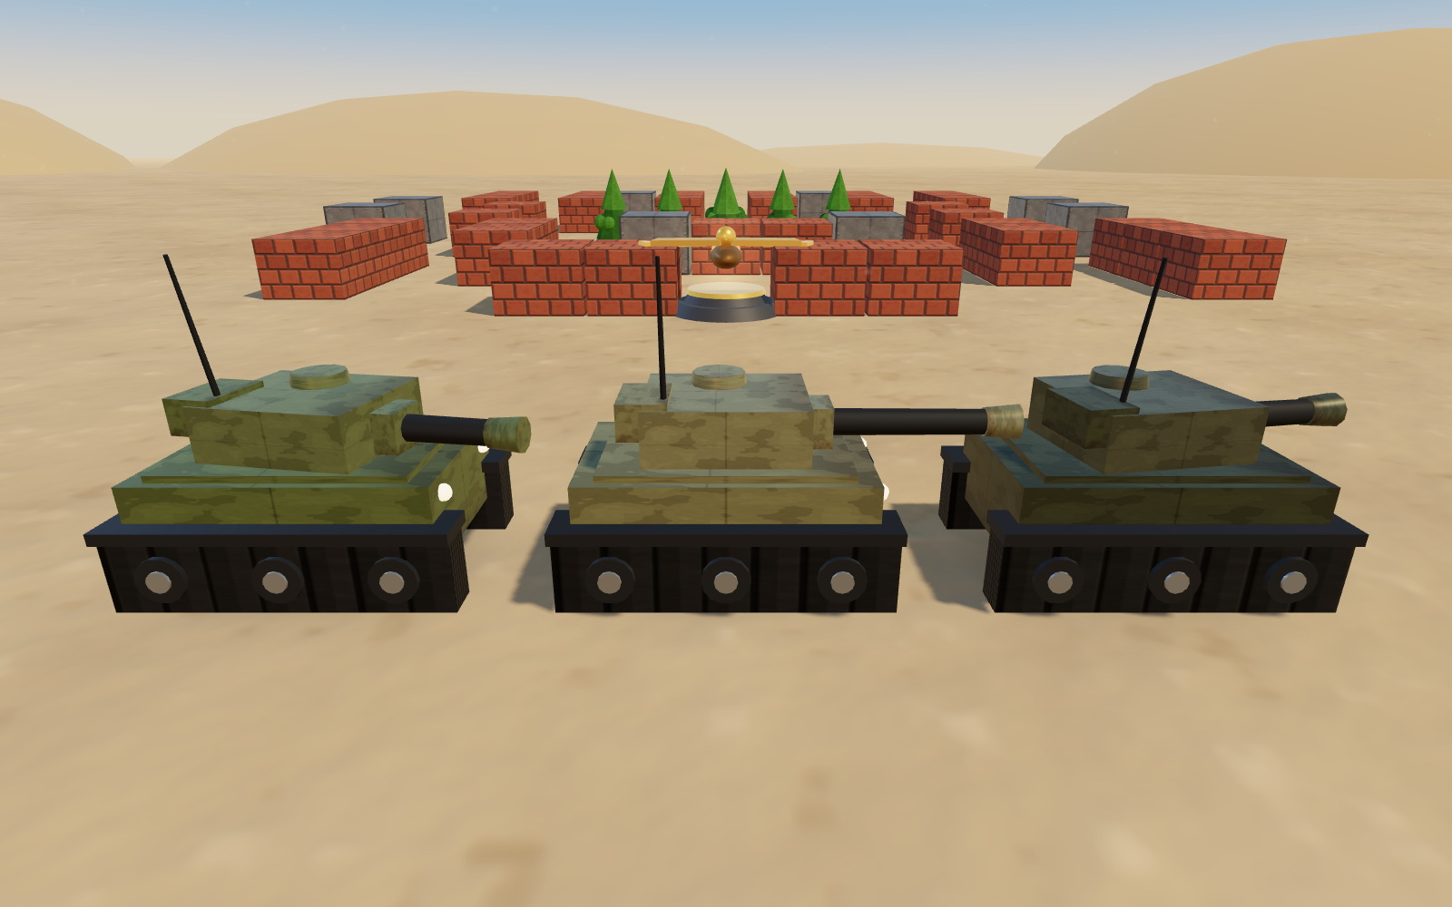
图 2 · 从左至右：M4 Sherman、Tiger I、T-90
03 / VEHICLE 01

M4 Sherman
MEDIUM TANK · WWII · ALL-ROUNDER
中型坦克 · 二战 · 均衡型
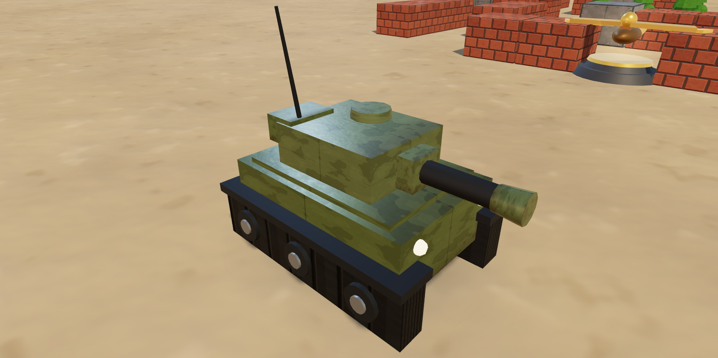
图 3 · M4 Sherman 战场渲染
100  生命值 HP | 3.0  最大速度 u/s | 0.5s  装填时间
25  单发伤害 | 9  弹速 u/s | 50  理论 DPS
技能 [E] · 烟幕掩护 冷却 20 秒
释放烟幕 5 秒，敌方 AI 无法锁定你。烟幕会同时遮断视线与射击，可用来强行穿越开阔地、掩护撤退或拆解狙击车的射界。
提示：拾取任意补给后，Sherman 还会获得 5 秒自修（约 +10 HP）。

战术定位
三车中最均衡的一台。3.0 u/s 的速度与 0.5 秒装填让它能持续游走、快速补位；25 点单发伤害偏低，面对 75 HP 的主战线车需要连续命中。烟幕既能掩护撤退，也能遮断狙击车的射界；每次拾取补给还会触发 5 秒自修（约 +10 HP），续航是三车中最好的。
优势  机动灵活，射速快，烟幕可攻可守，续航好 | 注意  单发伤害低，破墙效率一般，正面换血吃亏
04 / VEHICLE 02

Tiger I
HEAVY TANK · WWII · BREACHER
重型坦克 · 二战 · 攻坚型
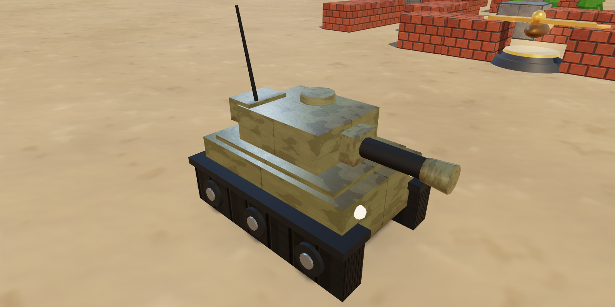
图 4 · Tiger I 战场渲染
160  生命值 HP | 1.8  最大速度 u/s | 1.2s  装填时间
60  单发伤害 | 10  弹速 u/s | 50  理论 DPS
技能 [E] · 穿甲弹 冷却 15 秒
下一炮击穿钢墙，并贯穿最多 2 个敌人。适合在僵持线上直接拆掉钢板掩体，或对准一条直线上的敌军制造双杀。
提示：Tiger I 受到的所有伤害额外 -20%，有效生命约 200。

战术定位
以装甲和单发伤害换机动的重装平台。160 HP 配合 20% 受击减免，实际可承受约 200 点伤害；60 点单发伤害两炮即可摧毁主战线车。1.2 秒装填意味着每一次开火都要有把握，穿甲弹则提供了击穿钢墙、贯穿最多 2 个敌人的破阵能力。
优势  有效生命最高，单发爆发强，穿甲弹可破墙/贯穿 | 注意  装填慢、转向慢，侧翼被绕时很难脱身
05 / VEHICLE 03

T-90
MAIN BATTLE TANK · MODERN · SUSTAINED FIRE
主战坦克 · 现代 · 速射 / 视野型
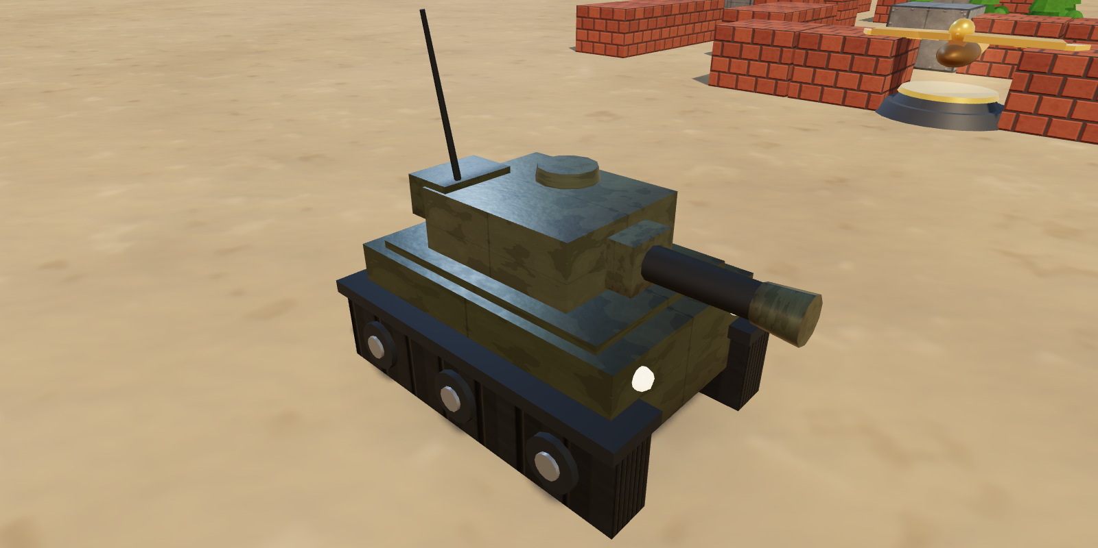
图 5 · T-90 战场渲染
120  生命值 HP | 2.6  最大速度 u/s | 0.4s  装填时间
30  单发伤害 | 12  弹速 u/s | 75  理论 DPS
技能 [E] · 反应装甲 冷却 25 秒
吸收接下来 3 次伤害（30 秒内）。可以主动探头换血、吃掉狙击车的首发，或在冲锋时抵消一轮交叉火力。
提示：T-90 的观瞄不受森林遮蔽影响，林中的敌军不会进入半透明隐身状态。

战术定位
现代主战平台，用射速与观瞄换取容错。0.4 秒装填带来 75 点理论 DPS，是三车中最高的持续输出；120 HP 配合 3 层反应装甲，可以主动吃下 3 次伤害。它的观瞄优势让森林中的敌军不再进入隐身状态，反伏击能力最强。
优势  DPS 最高，反应装甲可主动换血，反伏击 | 注意  单发低，装甲层数有限，技能冷却较长
06 / ENEMY FORCES

敌军单位
THREE HOSTILE CHASSIS · WAVES 1—3
敌军由三种车体轮换组成，每波最多同时存在 4 辆，三波共 10 辆。生命值以 25 点为一档，表中同时给出档位与原值。
单位 | 生命 | 速度 | 射击间隔 | 伤害 | 射程 | 分值 | 行为特征
Scout 侦察车 | 25（1） | 3.6 | 1.5 s | 10 | 5 | 100 | 0.8× 车体；未锁定时左右绕行搜索
Line 主战线车 | 75（3） | 1.6 | 2.0 s | 20 | 7 | 200 | 1.0× 车体；直线推进，持续压制
Sniper 狙击车 | 50（2） | 2.2 | 2.5 s | 30 | 9 | 300 | 0.9× 车体；长身管，0.55 s 瞄准，高精度
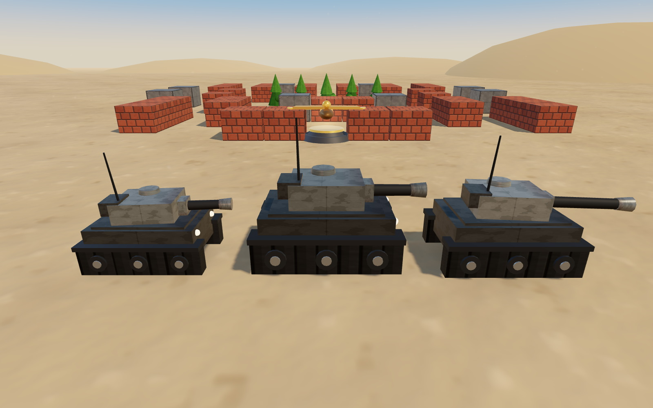
图 6 · 从左至右：Scout、Line、Sniper

行为逻辑
· 敌军优先追击玩家；失去视线后改向鹰徽推进，形成“逼你回防”的压力。
· 狙击车在 4.2 格内会后撤，在 4.2—9 格之间停车瞄准；0.55 秒瞄准后以极小误差射击。
· 侦察车没有目标时会左右摆动搜索；被卡住 0.35 秒后尝试 90° 转向脱困。
· 敌军进入森林会变为半透明；T-90 的观瞄不受影响。敌方炮弹速度为 7.5 u/s。
07 / BATTLEFIELD

战场与光影
PROCEDURAL PBR · REALTIME LIGHTING
当前版本对场景做了一次完整的渲染升级：天空、材质、阴影和粒子全部程序化生成，不依赖任何外部贴图。
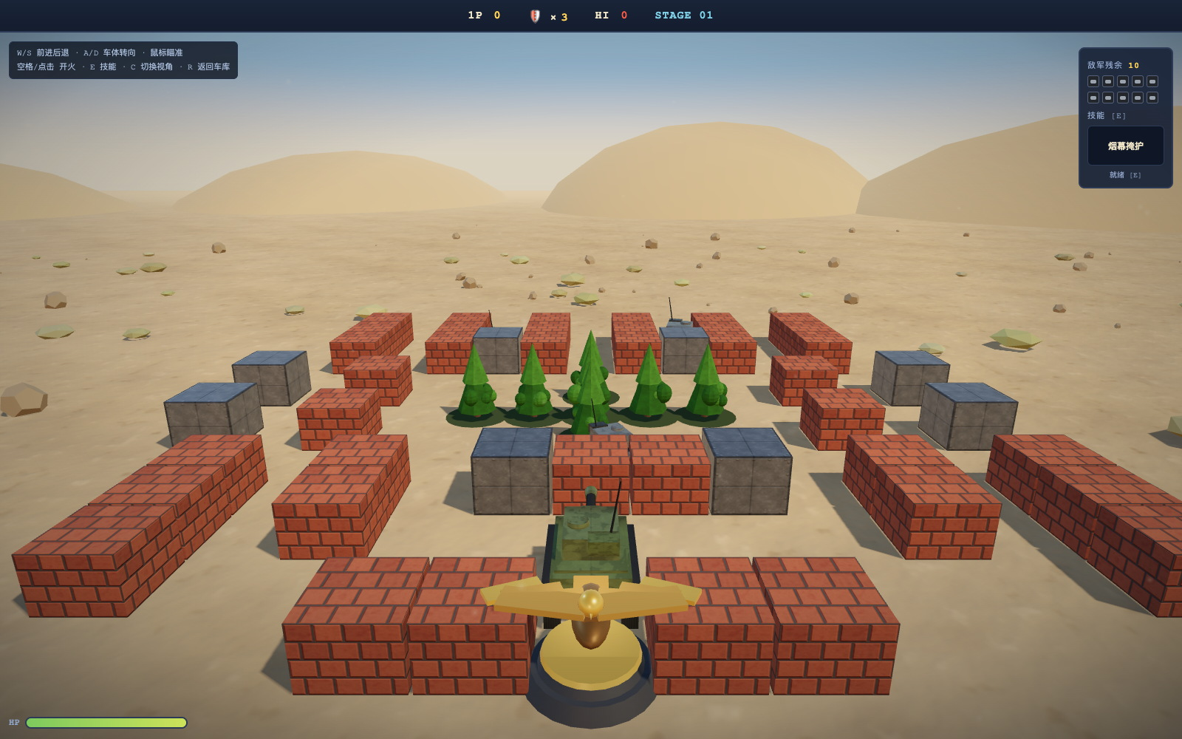
图 7 · 战斗视角：追尾镜头、沙地、砖墙与鹰徽
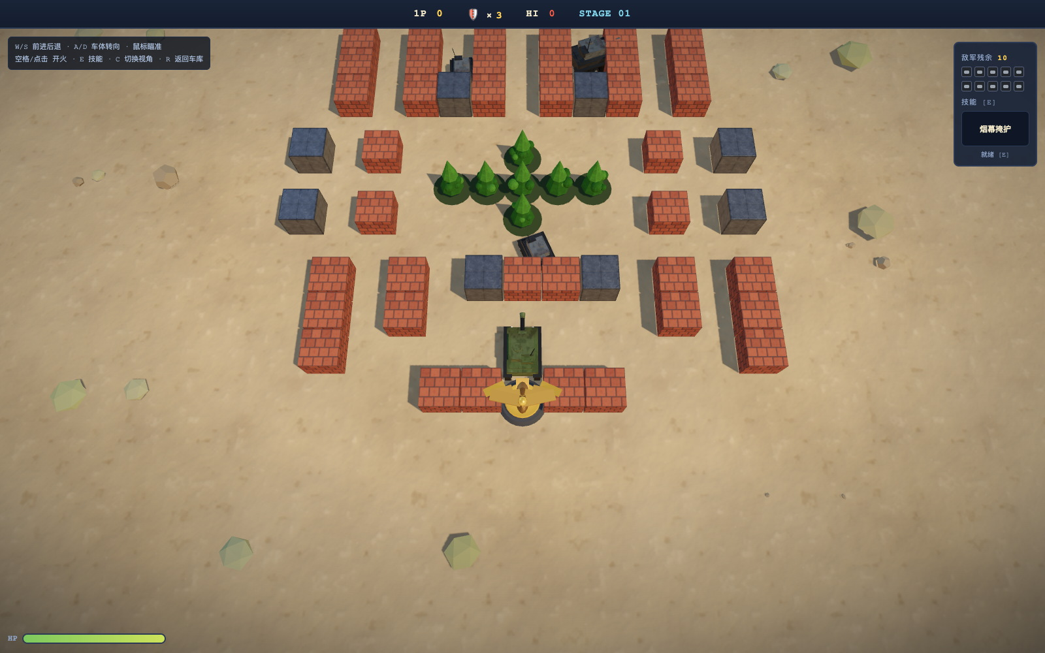  图 8 · 俯视视角 | 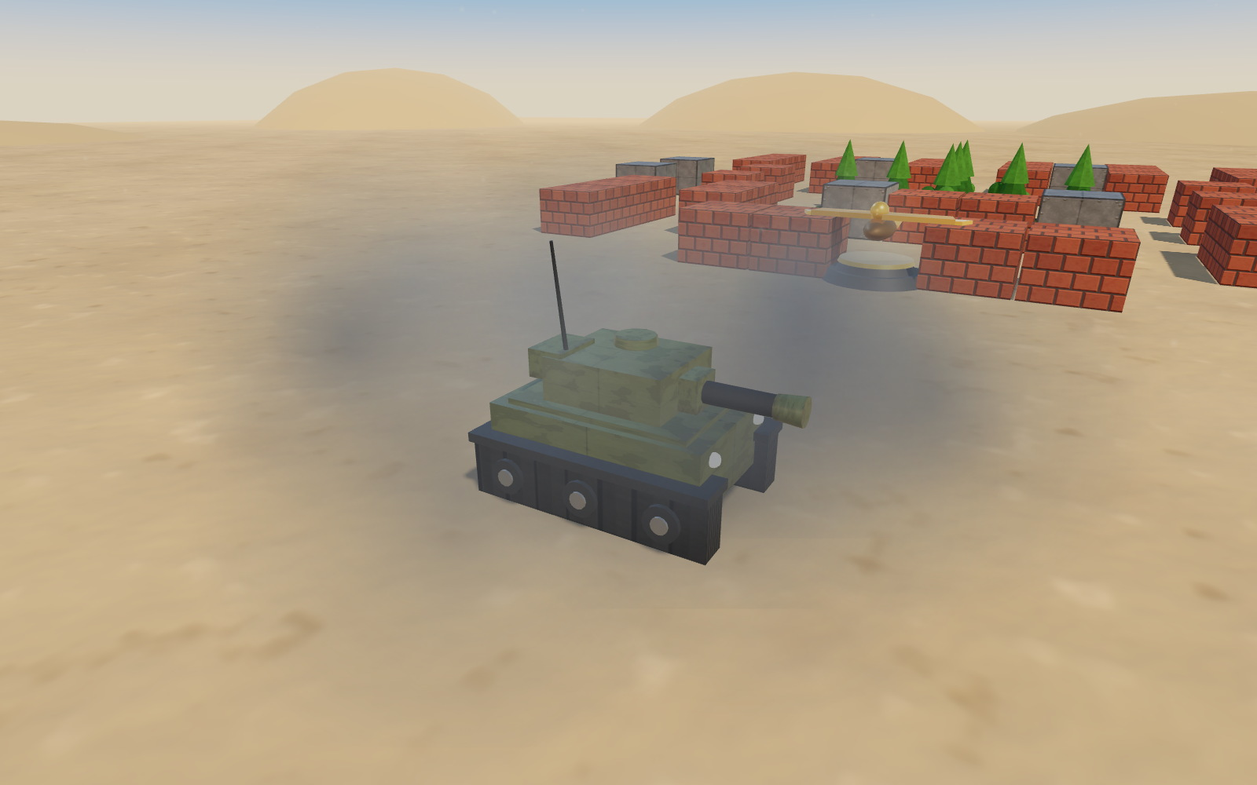  图 9 · 烟幕掩护

渲染要点
· 天空与 IBL：程序化天空 + 太阳光晕生成 PMREM 环境贴图，金属与车体都有真实反射。
· PBR 材质：沙地、砖墙、钢板、迷彩与履带均带 albedo / normal / roughness 贴图。
· 阴影：2048 PCF 软阴影 + 车底接触阴影；主光、补光、轮廓光与半球光四层布光。
· 物理反馈：炮管后坐、履带滚动、扬尘、履带印、炮口硝烟与爆炸点光源。
· 性能：1440×900 下约 60 FPS，材质与特效按战斗生命周期释放。
08 / FIELD MANUAL

操作与规则
CONTROLS · WAVES · POWER-UPS

操作
操作 | 按键
前进 / 后退 | W / S
车体转向 | A / D
炮塔瞄准 | 鼠标
开火 | 空格 / 鼠标左键
技能 | E
切换视角 | C（追尾 / 俯视）
返回车库 | R

规则
· 守住底部鹰徽；任何炮弹——包括你自己的——命中鹰徽即告失败。
· 三波敌军共 10 辆，波次在 0 / 15 / 30 秒触发，场上同时最多 4 辆。
· 玩家 3 条命；阵亡 1.5 秒后重生，重生后 2.5 秒无敌。
· 击毁得分：侦察车 100 / 主战线车 200 / 狙击车 300；拾取补给 +500；最高分写入浏览器 localStorage。

补给
补给 | 效果
★ Star | 射速提升：装填时间 ×0.7（最低 0.22 s），并 +500 分
Grenade | 立即摧毁场上所有敌军，+500 分
Shovel | 鹰徽周围砖墙临时加固 15 秒，+500 分
Clock | 全场敌军冻结 8 秒，+500 分
Helmet | 能量护盾 10 秒，+500 分
Tank | 备用坦克 +1
补给由被击毁的敌军以 22% 概率掉落，12 秒后消失。M4 Sherman 拾取任意补给后额外获得 5 秒自修。
v1.0 · 2026.10 · 场景光照与材质重制；三车技能修复；履带增加负重轮与履带板细节。
数据与素材：index.html · TANKS / ENEMY_TYPES / POWERUPS；Three.js r160（MIT 许可）。画面为游戏内实时渲染。

